RIWAYAT HIDUP

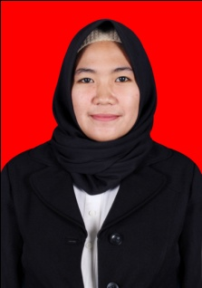
Muhriani. Dilahirkan di Makassar, pada hari sabtu tanggal 11 Juni 1994. Penulis beragama Islam, anak kedua dari tiga bersaudara, putri dari pasangan Alm. Andi Gunawan dan Nurnaningsih, S.Pd. Penulis menempuh pendidikan formal pada tingkat Taman Kanak-kanak di TK Aisyiah Enrekang pada tahun 1999 dan tamat pada tahun 2000. Pada tahun yang sama penulis melanjutkan pendidikan dasar di SDN 140 Kabere dan tamat pada tahun 2006. Pada tahun yang sama, Penulis melanjutkan pendidikan di SMP Neg. 5 Enrekang dan tamat pada tahun 2009. Pendidikan sekolah menengah atas di tempuh di SMAN 1 Enrekang, pada tahun 2009 dan tamat pada tahun 2012 jurusan IPS. Pada Tahun 2013, Penulis melanjutkan studi pada Jurusan Pendidikan Luar Biasa (S1 PLB) Fakultas Ilmu Pendidikan Universitas Negeri Makassar.

